la struttura della centrale
La grande maggioranza delle centrali nucleari è del tipo PWR (pressurized water reactor => reattore ad acqua in pressione). Questo tipo è molto diffuso purché è quello tecnologicamente più semplice, non pone particolari problemi di reperibilità né dei materiali né del combustibile, ed offre ottime garanzie di sicurezza.
qui sotto trovate lo schema di massima. Cliccando sugli oggetti indicati accederete alle spiegazioni
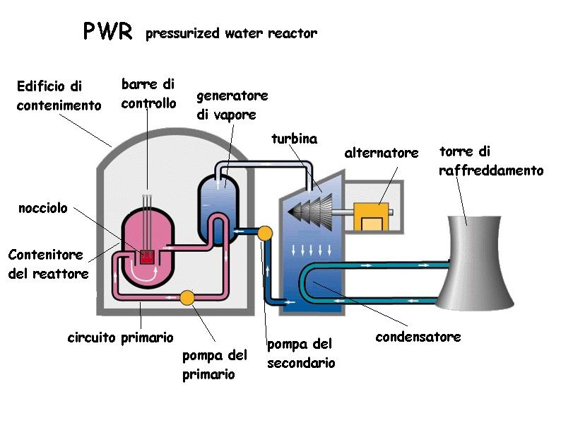
Nel nocciolo avvengono le reazioni nucleari, che riscaldano a temperature anche notevoli gli elementi di combustibile, (l'uranio) che è impilato in cilindri molto lunghi e stretti.
Questo sono lambiti dall'acqua di raffreddamento del circuito primario, che raffreddandoli asporta il calore e si riscalda. L'acqua si trova a circa 300-330°, ma non evapora, perché viene tenuta a una pressione di circa 155 bar (155 volte la pressione atmosferica).
Proseguendo nel suo cammino l'acqua scambia calore con altra acqua in un secondo circuito, a una pressione inferiore.
Questa evapora, e il vapore arriva, ad una pressione di circa 55 bar e ad una temperatura di circa 280°, e investe una turbina, collegata a un alternatore che dà energia alla rete elettrica.
Il vapore a bassa pressione in uscita dalla turbina viene raffreddato da acqua che scorre in un terzo circuito che viene poi alla fine raffreddato ad aria in torri di raffreddamento.
Se la centrale si trova nelle vicinanze di un fiume l'acqua del circuito di condensazione (il terzo), che non ha avuto il minimo contatto con zone contaminate viene presa e scaricata dal fiume, ovviamente con portate e temperature tali da non influire sull'ecosistema.

